Le métier d’apiculteur
Comprendre l’organisation de la ruche
Pour bien comprendre l’organisation de la ruche, il va falloir te familiariser avec les mots suivants :
COUVAIN, CADRE, FEUILLE DE CIRE,ALVEOLE, HAUSSE, ENFUMOIR, REINE, APICULTEUR, OPERCULE.
1. Commence par les ranger dans l’ordre alphabétique :
- ________________________________
- ________________________________
- ________________________________
- ________________________________
- ________________________________
- ________________________________
- ________________________________
- ________________________________
- ________________________________

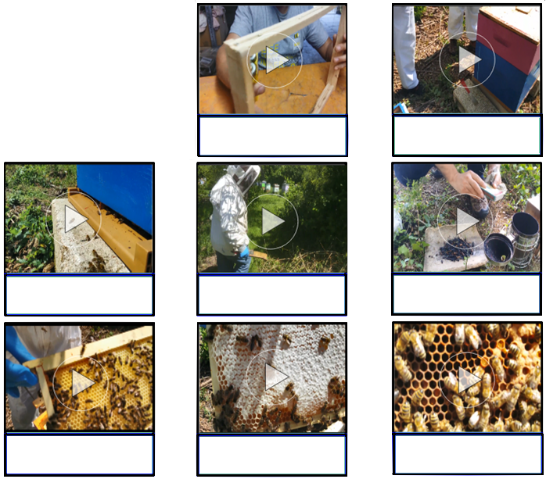
2. Donne un titre à chaque extrait vidéo :

ALVÉOLES / ALVÉOLES OPERCULÉES /
UN APICULTEUR / UNE RUCHE
UNE HAUSSE / PRÉPARER UN CADRE CIRÉ
LE COUVAIN / UN ENFUMOIR

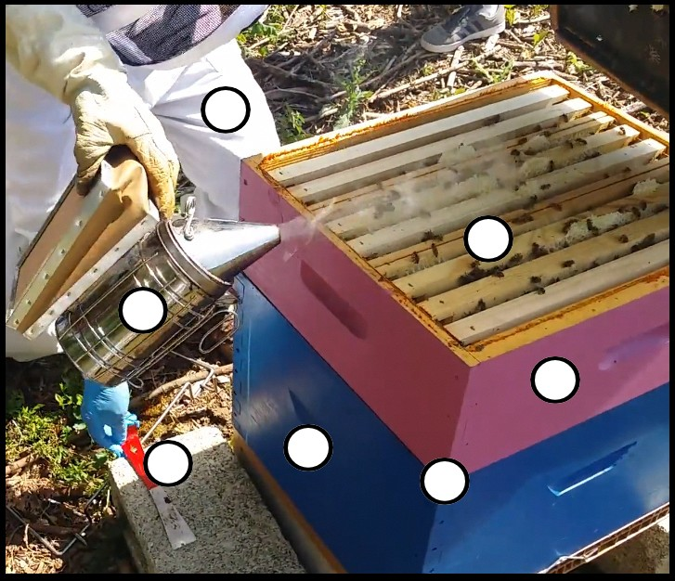
3. Complète la légende en écrivant les numéros correspondant dans chaque rond blanc :
1. Lève-cadre
2. Cadres
3. Hausse
4. Corps de la ruche
5. Enfumoir
6. Apiculteur
7. Ruche
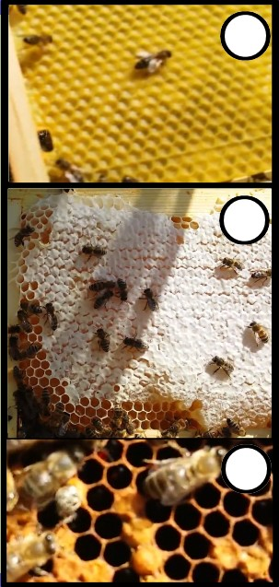
8. Feuille de cire (vierge)
9. Alvéoles contenant du miel
10. Alvéoles contenant du couvain

4. Associe une forme à un mot :

ALVÉOLES
CADRE
HAUSSE
RUCHE
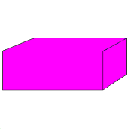
ENFUMOIR
FEUILLE DE CIRE

5. Recopie les syllabes sous chaque dessin pour reconstituer le mot
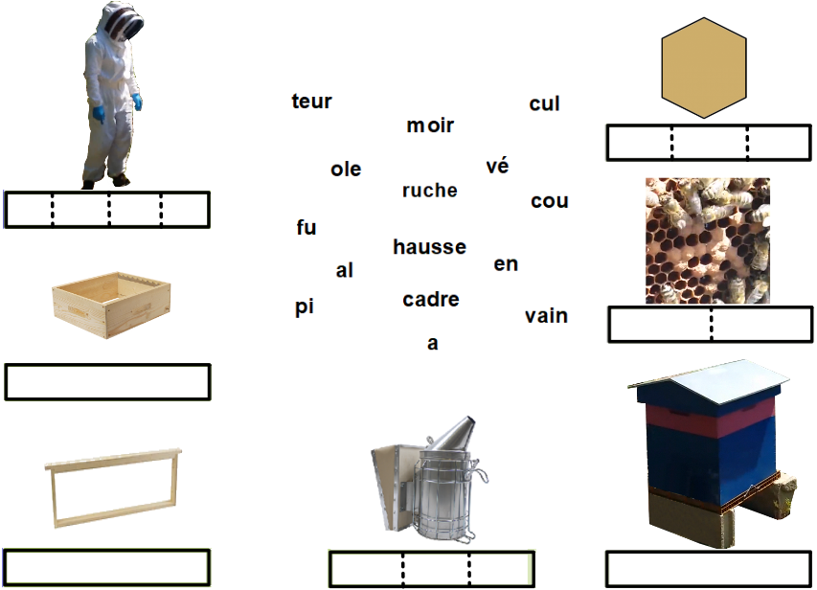

6. Associe chaque mot à sa définition

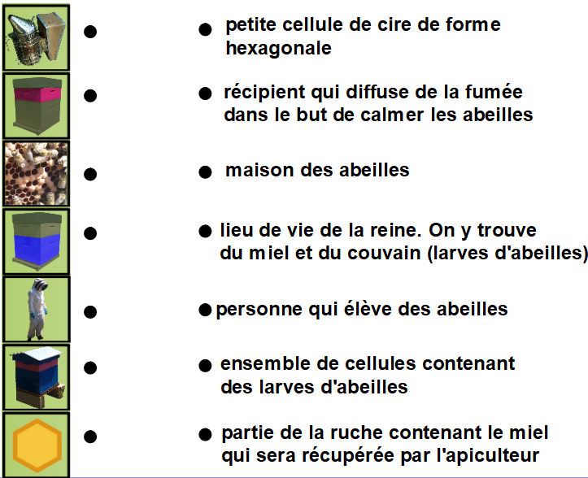

7. Après avoir regardé la vidéo, coche les bonnes réponses.
1. Dans quelle partie de la ruche se trouve le miel pour l'apiculteur ?
□ Le miel pour l'apiculteur se trouve dans le corps de la ruche (partie inférieure de la ruche)
□ Le miel pour l'apiculteur sera déposé directement dans les pots par les abeilles.
□ Le miel pour l'apiculteur se trouve dans la hausse (partie supérieure de la ruche)

2. A quoi sert la grille à reine ?
□ Elle sert à empêcher la reine d'aller pondre dans la hausse.
□ Elle sert à retenir la reine prisonnière.
□ Elle sert à éviter que l'apiculteur ne retrouve des larves d'abeille dans son miel.
□ Elle sert à protéger la reine.
3. Pourquoi l'apiculteur utilise-t-il un enfumoir ?
□ Se sentant en danger, les abeilles se gorgent de miel pour avoir la force de remonter une nouvelle colonie ailleurs. Elles ne s'occupent donc plus de l'apiculteur.
□ La fumée empêche les gardiennes de communiquer entre-elles. Elles ne peuvent plus donner l'ordre de piquer l'apiculteur.
□ Les abeilles deviennent aveuglent et ne peuvent plus aller piquer l'apiculteur.
4. Pourquoi certaines cellules contenant du miel sont-elles operculées (fermée) ?
□ Certaines cellules sont operculées pour pouvoir conserver le miel plus longtemps (à l'abri de l'air et de la lumière)
□ Les abeilles décident de mettre un opercule sur une cellule contenant du miel quand celui-ci ne contient plus trop d'eau. Il est prêt à être conserver.
5. Où se trouve le couvain ? Où la reine pond-elle ses oeufs ?
□ Le couvain se trouve dans le corps de la ruche (partie inférieure)
□ Le couvain se trouve dans la hausse (partie supérieure de la ruche)
6. Où a-t-on le plus de chance de trouver du couvain ? coche la bonne réponse.
□ Dans le corps de la ruche, sur les cadres se trouvant au centre.
□ Dans le corps de la ruche, sur les cadres se trouvant sur les côtés.
□ Dans la hausse, sur les cadres se trouvant au centre.
□ Dans la hausse, sur les cadres se trouvant sur les côtés.
7. Écris le bon titre sous chaque image.
1. cadre avec feuille de cire vierge / 2. cadre avec alvéoles construites (cadre étiré) / 3. cadre avec alvéoles contenant du miel
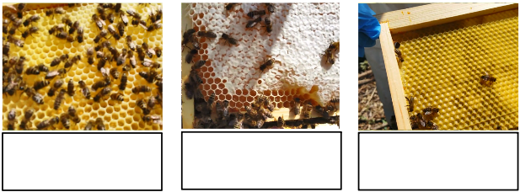

Comprendre le fonctionnement de la miellerie
Pour bien comprendre l’organisation de la ruche, il va falloir te familiariser avec les mots suivants :
CONDITIONNER, FILTRER, DÉCANTER, DÉSOPERCULER, RÉSIDUS, CIRE, MIELLERIE, CENTRIFUGEUSE, VENTILER.
1. Commence par les ranger dans l’ordre alphabétique :
- ________________________________
- ________________________________
- ________________________________
- ________________________________
- ________________________________
- ________________________________
- ________________________________
- ________________________________
- ________________________________
2. Qui suis-je ?
Place les images au bon endroit
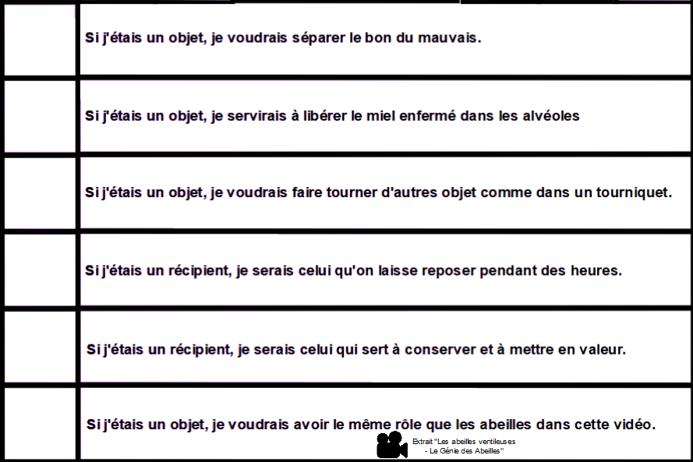

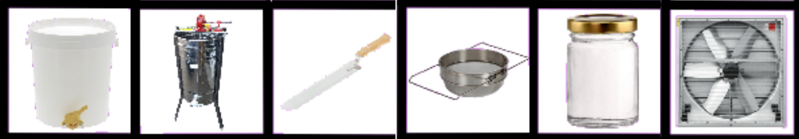
3. Après avoir visionné la vidéo de la miellerie, numérote les différentes étapes de l’extraction du miel dans l’ordre :
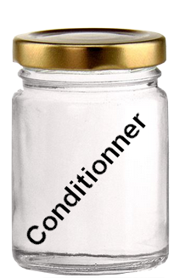
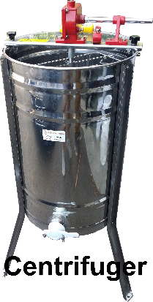
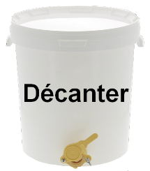
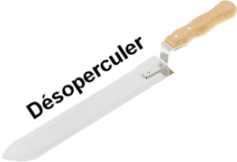
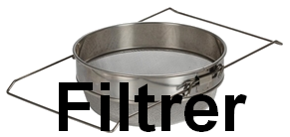
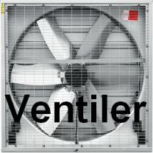

4. Remets les phrases dans l’ordre en les numérotant de 1 à 6.
___ Ventiler le miel.
___ Déposer les cadres dans l’extracteur.
___ Enlever les opercules de cire.
___ Récupérer le miel et le mettre en pot.
___ Relever les hausses.

5. Voici la liste du matériel nécessaire au métier d'apiculteur : vareuse (combinaison), gants d'apiculteur, lève-cadres, enfumoir, pince lève-cadres, brosse d'apiculteur, couteau à désoperculer
Prépare-toi à devenir apiculteur ! Entoure tout ce qui te servira dans ton nouveau métier.

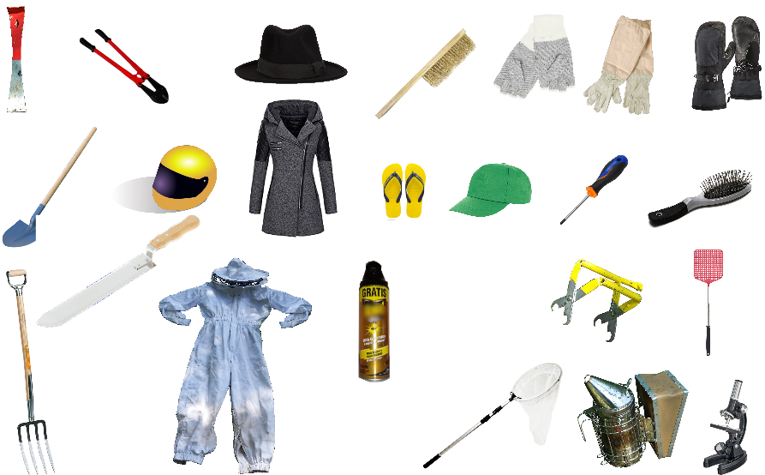

6. Recopie les mots dans la bonne colonne :
Extraction du miel Décanter Filtrer
Couvain Enfumer Fleurs
Butiner Nectar Alvéoles

En dehors de la ruche | Dans la ruche | Dans la miellerie

